***NGUYÊN LIỆU***

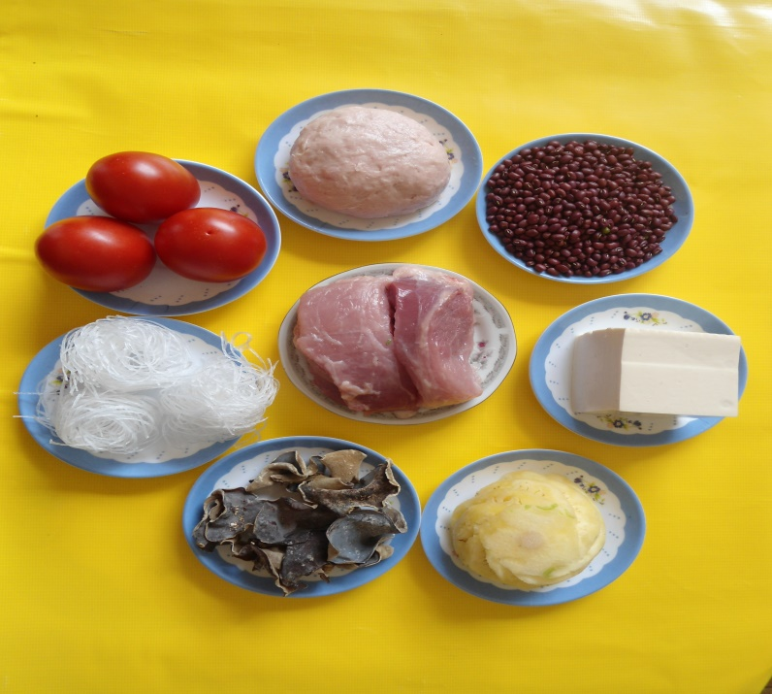

**4**

**8**

**7**

**6**

**2**

**3**

**5**

1

1. **Thịt heo**
2. **Giò sống**
3. **Đậu đỏ**
4. **Đậu hủ**
5. **Thơm**
6. **Nấm mèo**
7. **Bún tàu**
8. **Cà chua**

*Món ăn đã hoành thành*

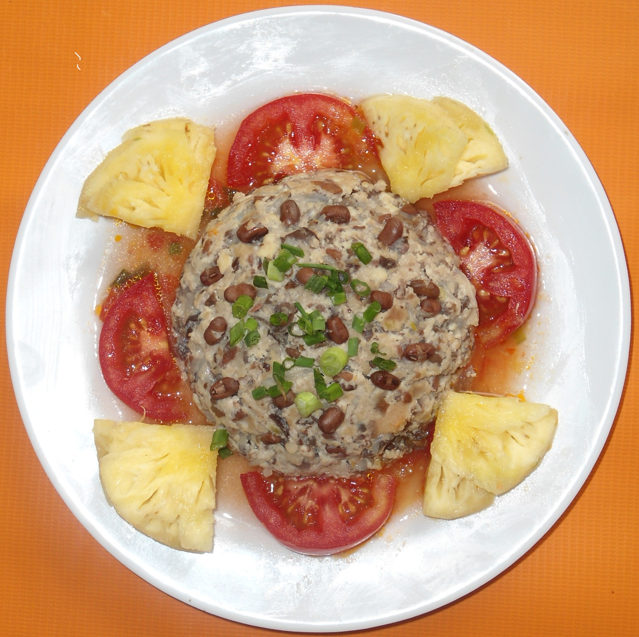

**PHÒNG GIÁO DỤC ĐÀO TẠO QUẬN 3**

**TRƯỜNG MẦM NON TUỔI THƠ 8**

**I/ Nguyên liệu:** ( Dành cho 10 suất ăn của trẻ Mẫu Giáo )

- Thịt nạc dăm : 0,09 gr

- Giò sống : 0.13 gr

- Bún tàu : 0.06 gr

- Nấm mèo : 0.04 gr

- Đậu hủ non : 0.22 gr

- Đậu đỏ : 0.04 gr

- Bột bắp : 0.03 gr

- Thơm : 0.09 gr

- Cà chua : 0.18 gr

**II/ Cách thực hiện:**

*1****/ Sơ chế***:

- Nạc dăm rửa sạch, xay, trộn chung với giò sống ướp gia vị cho thấm.

- Bún tàu, nấm mèo ngâm nước cho mềm sắt thành sợi ngắn

- Thơm, cà chua rửa sạch một nữa xay nhỏ làm nước sốt, một nữa thái

thành miếng nhỏ.

- Đậu đỏ luộc sơ cho mềm.

- Bột bắp hoà tan với nước d ùng.

***2/ Chế biến***:

- Cho thịt nạc dăm đã xay nhỏ cùng giò sống, nấm mèo, bún tàu, đậu hủ non, đậu đ ỏ vào trộn đều nêm nếm gia vị muối đường cho vào xửng hấp .

- Kế tiếp nước sốt thơm, cà chua vào ninh cho sôi.

- Sau đó, cho tiếp thơm, cà chua sắc miếng nhỏ vào ninh cho chín.

- Cuối cùng cho bột bắp đã quậy đều vào nồi tạo độ sệt sánh cho nước sốt, nêm nếm gia vị cho vừa ăn tắt bếp.

- Lấy chả đã hấp chín ra chan nước sốt vào rắc hành ngò múc ra thố.

***3/ Thành phẩm***:

Món ăn có màu đỏ của đậu - cà chua, màu nâu của nấm mèo , màu trắng của đậu hủ - giò sống và bún tàu. Đặc biệt, có những sợi mây của bún tàu và nấm mèo làm cho món ăn có màu sắc đẹp. Kèm theo là hương vị chua chua, ngọt ngọt của thơm hòa quyện tạo nên đặc trưng riêng cho món ăn. Làm cho món ăn thêm lạ miệng và giúp trẻ ăn ngon hơn.

Người thực hiện: ***Nguyễn Thị Dung***